https://recettesfood.com

طريقة عمل اكواب الشوفان بالزبادي مكتوبة
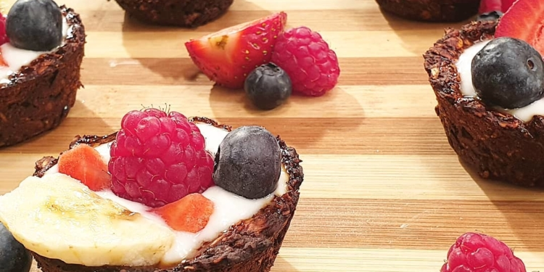
المقادير:
2 موزة
2 ملعقة كبيرة عسل ابيض
فانيليا
1 ¼ كوب شوفان مجروش ناعم
2 ملعقة كبيرة كاكاو خام دريم
1 ملعقة صغيرة قرفة
للحشو:
زبادي
1 ملعقة كبيرة عسل ابيض
للتزيين:
موز
فراولة مكعبات
فراولة انصاص (صغيرة)
توت احمر وازرق
شرائح لوز
الطريقة:
في بولة كبيرة تخلط كل المكونات جيداً ثم فى قالب كاب كيك مدهون بالزيت نضع ملعقة كبيرة ممتلئة من الخليط ونضغطها على شكل القالب وتدخل الفرن الساخن على درجة حرارة 180 لمدة ربع ساعة
تملئ اكواب الشوفان بالزبادي المخلوط بالعسل الابيض وتزين بالفاكهة والمكسرات وتقدم
ملحوظة:
هذة الوصفة مناسبة للرياضيين وللراغبين في حلو مناسب للدايت
يدهن قالب الزيت بالدقيق ويمكن رشة بالقليل من الكاكاو الخام
يمكن استخدام الزبادي اليوناني لانه اثقل ولو غير متوفر يستخدم الزبادي العادي بعد تصفية في شاش او لبنة
يمكن اضافة مكسرات مطحونة مع الخليط
يمكن عند التزين اضافة اي نوع مكسرات او فواكه مفضلة

طريقة عمل كيكة التفاح بالكرامبل – راعي زبدة جنة ميكس مكتوبة
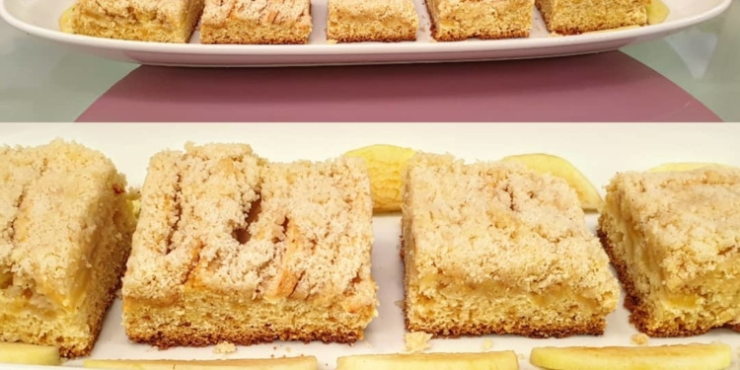
المقادير:
300 جرام دقيق
150 جرام سكر
150 جرام زبدة سائلة جنة ميكس
100 جرام زبادي
1 بيضة
فانيليا
رشة ملح
½ باكو بيكينج بودر
طبقة التفاح:
3 الى 4 تفاحات كبار مقشرين مقطعين جوانح رفيعة
طبقة الكرامبل:
150 جرام دقيق
100 جرام زبدة جنة ميكس
50 جرام سكر
1 ملعقة صغيرة قرفة
الطريقة:
تضرب الزبدة والسكر، ثم الزبادي ثم تضاف البيضة والفانيليا مع الخفق المستمر, ثم يضاف الدقيق والبيكينج بودر ورشة الملح
يصب الخليط في القالب وترص شرائح التفاح على وجة خليط الكيك ثم يرش الكرامبل فوق التفاح وتدخل الفرن على 180 درجة لمدة ساعة تقريبا وتقدم
لعمل الكرامبل:
تخلط المكونات كلها مع بعض باليد او محضرة الطعام حتى تكون مثل رمل البحر المندي ثم ترص فوق التفاح

طريقة عمل كيك الكراميل – راعي زبدة جنة ميكس مكتوبة
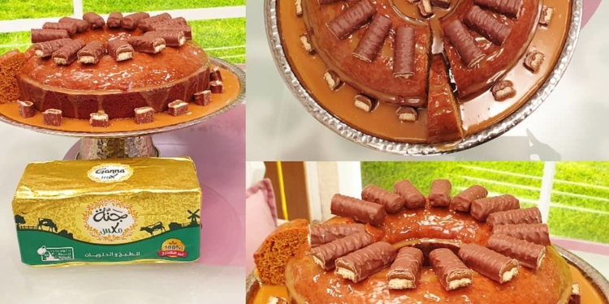

المقادير:
2 كوب سكر ناعم حبيبات – 400 جرام
1 كوب كريمة لباني او لبن – 200 جرام
1 كوب زبدة جنة ميكس – 200 جرام
4 بيضات
رشة ملح
3 كوب دقيق – 400 جرام
باكو بيكنج بودر
صوص كراميل:
200 جرام سكر ناعم الاسرة
180 ملل ماء
300 جرام شوكولاتة بيضاء مذوبة على حمام مائي
رشة ملح
للزينة:
شيكولاتة تويكس مقطعة
الطريقة:
يوضع السكر على النار حتى يتحول لكراميل
ثم يضاف الكريمة اللباني بالتدريج مع التقليب المستمر، ثم تضاف الزبدة ويقلب جيدا، ويترك ليبرد قليلا
ثم يوضع في بولة اخرى، ويضاف البيض بالتدريج مع الخفق والفانيليا ويقلب جيدا
ثم يضاف الدقيق المخلوط بالبيكنج بودر والملح ويقلب جيدا ( القوام بيكون ثقيل وليس خفيف )
يوضع خليط الكيك في قالب كيك فاتح الومنيوم بفتحة من المنتصف ويدخل الفرن على 180 درجة حتى النضج
تترك لتبرد تماما، ثم تزين بقطع الشيكولاتة وصوص الكراميل حسب الرغبة
طريقة صوص الكراميل:
نضع السكر في كسرولة واسعة حتى يسيح تماماً
نضف الماء بالتدريج قليلاً قليلاً
ونقلب جيداً بالمضرب السلك
ثم نضف الشوكولاتة البيضاء ونقلب جيداً ثم نضف رشة الملح
نصب الكراميل في برطمان ونتركه حتى يبرد

طريقة عمل جاتوه العيد مكتوبة
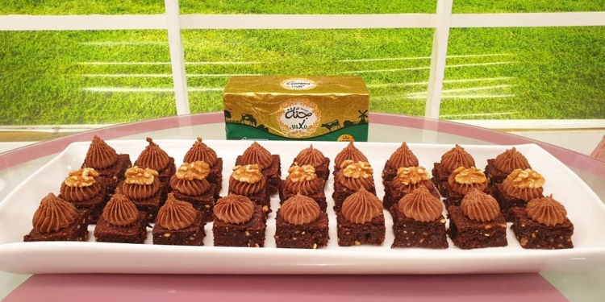
200 جرام دقيق – 1 ½ كوب
200 جرام زبدة سائلة جنة ميكس – 1 كوب
200 جرام سكر – 1 كوب
200 جرام كاكاو محلى 1 ½ كوب يفضل ماركة نسكويك
3 بيضة
فانيليا
رشة ملح
½ كوب عين جمل مجروش
للزينة:
عين جمل كامل (¼ كيلو)
فروستنج الشوكولاتة
200 جرام زبدة طرية – 1 كوب
400 جرام سكر بودرة منخول – 2 كوب
200 جرام شوكولاتة مذابة
1 ملعقة كبيرة كاكاو خام منخول او اكثر
قليل من اللبن الدافئ حسب الاحتياج
فانيليا
رشة ملح
الطريقة:
في بولة ، يخلط الزبدة مع السكر ثم يضاف البيض والفانيلا والملح ويقلب جيدا
يضاف الكاكاو ثم الدقيق مع التقليب
يصب الخليط في صينية مستطيلة مبطنة بورق زبدة
يدخل الفرن على 200 درجة مدة 20 دقيقة
يختبر سوي البراونيز، بادخال طرف السكين وتخرج مع قليل من العوالق
تزين بالفروستنج وانصاف عين الجمل
طريقة فروستنج الشوكولاتة:
في بولة يخفق الزبدة جيدا، ثم يضاف السكر البودرة بالتدريج ، ثم الكاكاو والفانيليا ويخفق جيدا
يضاف الشوكولاتة المذابة ويخفق
يمكن زيادة قليل من اللبن حسب الاحتياج لقوام الفروستنج
يوضع في كيس حلواني ويستخدم للتزيين

طريقة عمل المقادير: مكتوبة
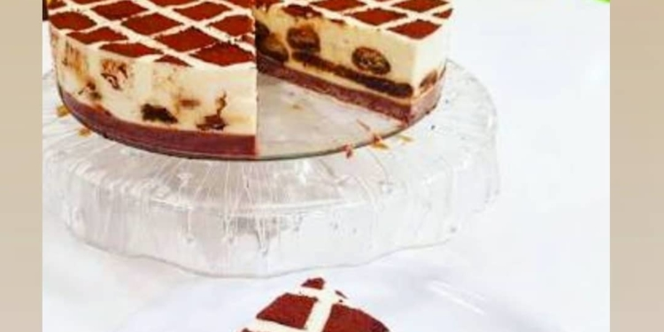

علبة قشطة بوك
نصف كيلو كريمة مخفوقة
نصف كيلو كريم تشيز او لبنة كيري
1 كوب سكر بودرة منخول
فانيلا
½ كوب ماء فاتر
2 ملعقة كبيرة جيلاتين
في المنتصف:
باكو بسكوت ليدي فينجر
2 كوب مشروب اسبريسو مُحلَى بالسكر ( معمول جاهز )
للارضية :
2 باكو بسكوت عادي
ماء مغلي مذاب فيه قهوة اسبرسو محلى بالسكر
او بسكوت ليدي فينجر
للوجه:
قهوة اسبريسو او كاكاو خام
الطريقة:
يضرب الكريم تشيز او اللبنة جيدا بالمضرب الكهربائي ، ثم يضاف القشطة والكريمة والسكر والفانيلا ويضرب جيدا.
يوضع الجيلاتين في قليل من الماء ويترك حتى يتشربه تماما، ثم يوضع على النار ويقلب حتى يذوب تماما.
يضاف الجيلاتين لخليط الكريمة اثناء الخفق.
في صينية التشيز كيك المدهونة بالزيت يرص اصابع الليدي فينجر بعد غمسها في خليط القهوة.
ويمكن عمل ارضية للتشيز كيك بالبسكوت العادي المضروب في الكبة مع قليل من الماء المغلي حتى قوام مثل رمل البحر المندي .
يوضع طبقة من الكريمة ثم طبقة من بسكوت الليدي فينجر المبلل في القهوة ، ثم طبقة كريمة مرة اخرى.
يدخل الثلاجة حتى يتماسك تماما.
ويزين بالكاكاو الخام حسب الرغبة.
يمكن عمل الوصفة في اكواب صغيرة ، ويمكن في هذة الحالة الاستغناء عن الجيلاتين في الوصفة.
ملحوظة:
يمكن استبدال الجيلاتين في الوصفة بنصف كوب زبدة سائلة ، او ثلاث ارباع كوب شيكولاتة بيضاء مذابة.

طريقة عمل سينابون كيك مكتوبة
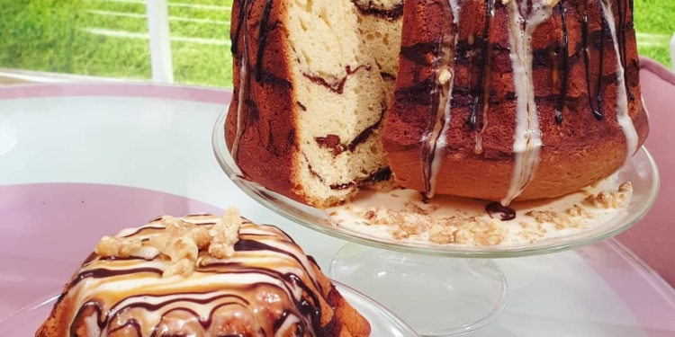
المقادير:
1 كوب زبدة طرية ( 200 جرام )
2 كوب سكر ( 400 جرام )
4 علبة زبادي
1 كوب كريمة لباني
8 بيضات
فانيلا
6 كوب دقيق ( 800 جرام )
2 باكو بيكنج بودر كيك شيف
قرفة وسكر ليوضع بين الطبقات ( 4 كوب سكر ، 2 كوب قرفة للحلقة )
لصوص القرفة ( صوص التزيين ):
كوب كريمة سائلة
2 علبة قشطة بوك
1 كوب سكر بودرة منخول
1 ملعقة كبيرة قرفة
رشة ملح
للزينة:
عين جمل مجروش
صوص شيكولاتة
صوص كراميل
الطريقة:
تخلط الزبدة والسكر جيدا ، ثم الزبادي والكريمة ويضاف البيض واحدة واحدة مع الخفق، والفانيلا.
ثم يضاف الدقيق المخلوط بالبيكنج بودر والملح، ويقلب حتى تتجانس المكونات.
تصي طبقة من خليط الكيك في قالب الكيك ، ثم توضع طبقة من القرفة المخلوطة بالسكر ، ثم باقي خليط الكيك.
ثم طبقة من القرفة والسكر على الوجة.
يدخل الفرن على 180 مدة من 30 ل 45 دقيقة.
لعمل صوص التزيين:
تخلط مكونات الصوص جيدا في بولة ، ثم تزين بها الكيك.
ترش بعين الجمل المجروش

طريقة عمل باستا فلورا مكتوبة
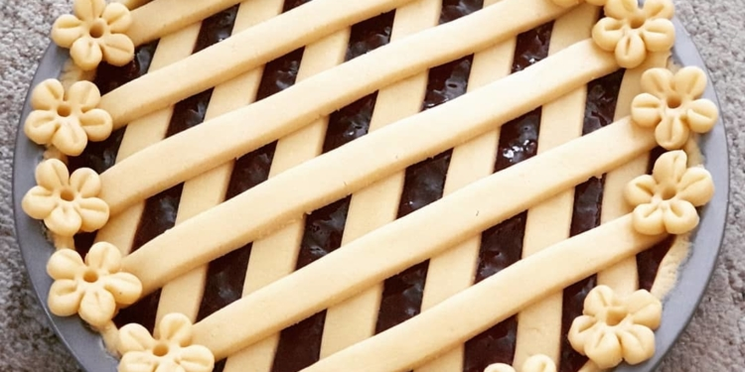
المقادير:
¼ كيلو زبدة طرية – 250 جرام
1/8 كيلو سكر بودرة منحول – 125 جرام
2 بيضة
فانيليا
½ كيلو دقيق ابيض – 500 جرام + رشة ملح
للحشوة:
½ كيلو مربى اي نوع
الطريقة:
يضرب الزبد الطري مع السكر حتى قوام كريمي ثم يضاف باقي المكونات بالترتيب المذكور حتى الحصول على عجينة.
تفرد اكثر من نصف العجينة بقليل في قالب تارت مبطن بسمن ودقيق ثم يدهن عليها طبقة من المربى ثم يشكل على الوجهة عجين كالشبكة ويثبت بالأطراف.
يدخل القالب الفرن الساخن على 180 درجة حتى اللون الذهبي و النضج في خلال نصف ساعة او اكثر.

طريقة عمل حلو قشر البرتقال صحي مكتوبة
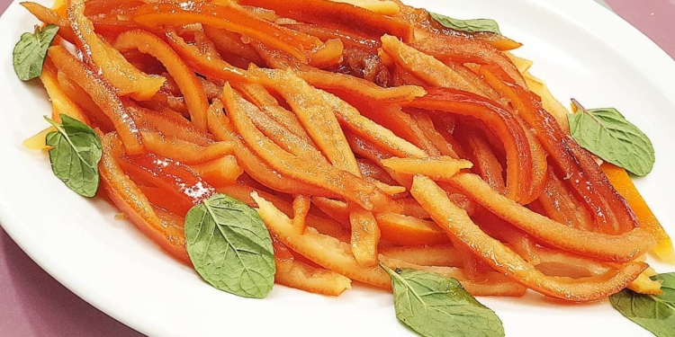

المقادير:
قشر 4 برتقالات وسط مقطع جوليان رفيع
1 كوب سكر فركتوز او اكتر
2 ملعقة كبيرة عسل ابيض
رشة ملح
عصرة نصف ليمونة
قليل من الماء حوالي نصف كوب او اكتر
الطريقة:
تخلط المكونات كلها مع بعض وترفع على النار حتى تغلي ثم تترك على نار هادئة حتى تتشرب وتترك حتى تبرد ثم تقدم

